La structure du globe terrestre

Prenez des notes au fur et à mesure du diaporama.

https://view.genial.ly/60433b0db67e9d0d42b5fa52/presentation-1spe-la-structure-interne-du-globe

Les apports de la sismologie
- Études sismiques, le principe : séisme et ondes sismiques (pages 158/159)

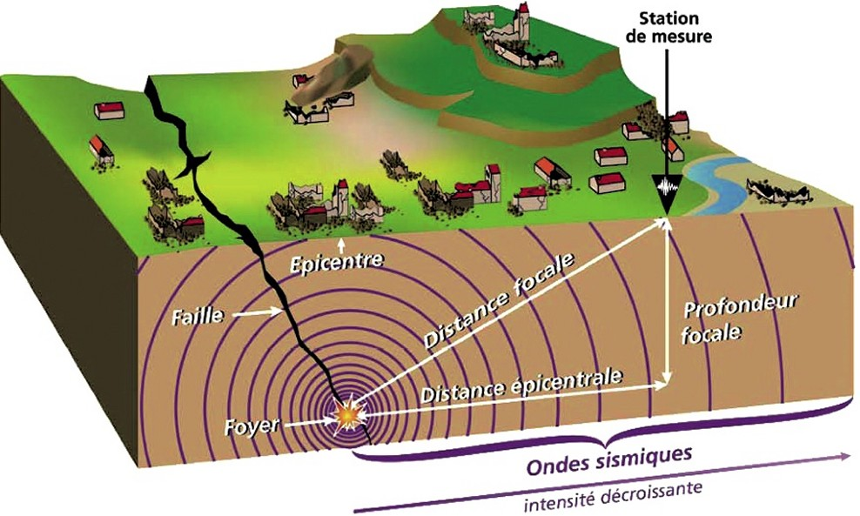  Foyer : Épicentre : |  | Un séisme correspond à  Les ondes se déplacent  Elles peuvent être enregistrées par des Sous forme de  On enregistre types d’ondes :  -  -  -
P :  S :  L, R : | 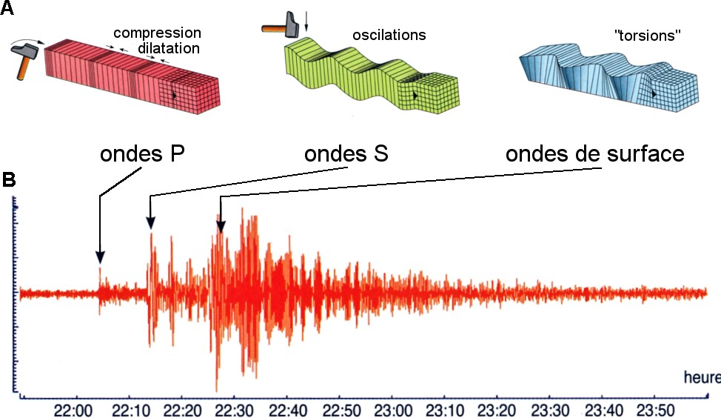
L’étude de la propagation des ondes P et S et les enregistrements réalisés au niveau de nombreuses stations conduisent au développement d’une nouvelle science : la sismologie, qui va permettre une meilleure connaissance de la structure interne du globe.

Les débuts de la sismologie : la structure profonde

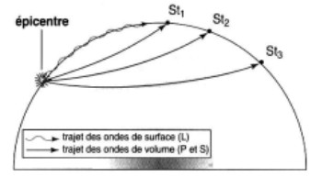
- En 1889, on enregistre à Potsdam (banlieue de Berlin) un séisme sur les sismographes les plus modernes de l'époque. Très rapidement, on apprend que cet enregistrement correspond à un séisme violent qui s'est produit au Japon.
A partir des sismogrammes ont va petit à petit pouvoir analyser les ondes, puis la structure interne de la Terre : On peut calculer facilement la vitesse de déplacement des ondes en utilisant différentes stations :

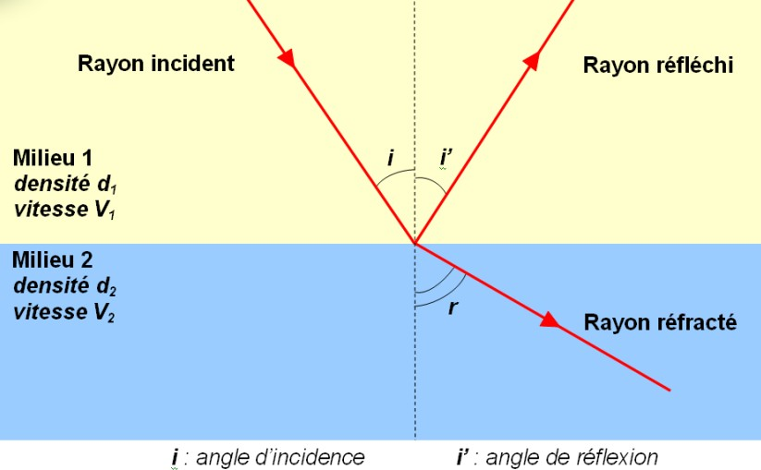
Rappel : loi de Snell-Descartes (Doc2 page 159)

- Vers 1908, on considère que la Terre est un milieu solide et homogène. Doc 3 page 159

-
-

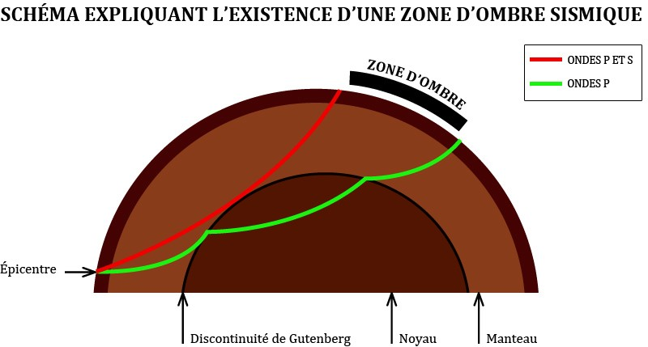
- Mais en 1906 Gutenberg avait remarqué une zone d’ombre sismique : (Doc page 162)
142°
104°
Ondes P

Interprétation :

La discontinuité de Lehmann, située vers 5 100 km entre le noyau et la graine, a été découverte en 1936 par Inge Lehman.

- En 1909, le croate Andrija Mohorovicic travaille sur un jeu complet de sismogrammes après le séisme de Zagreb (doc page 160) : il remarque

Or, les ondes P de même nature et de même vitesse devraient arriver en même temps donc

Interprétation : on considère la propagation des ondes émises par un tir de mine, en surface
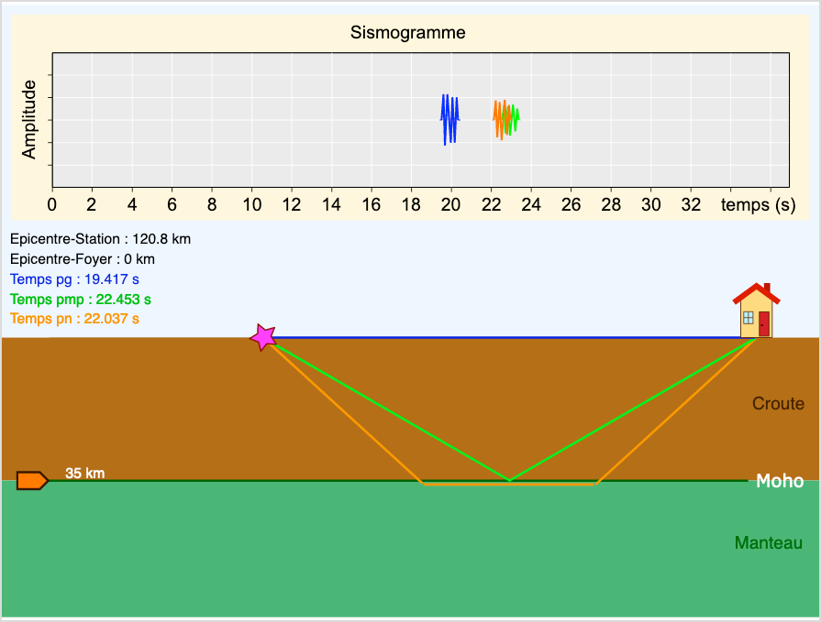
Profondeur

Solution :

2. Vers le modèle PREM : Preliminary Reference Earth Model

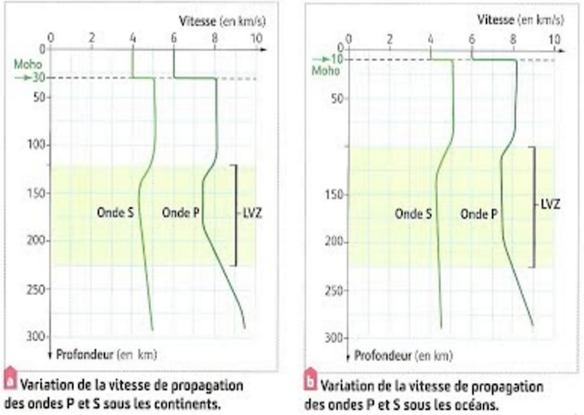
- Lithosphère/asthénosphère

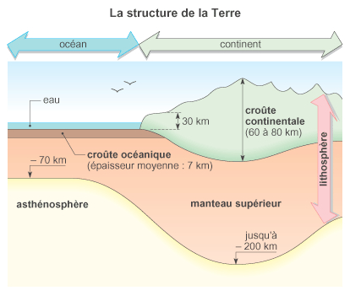

Le modèle PREM
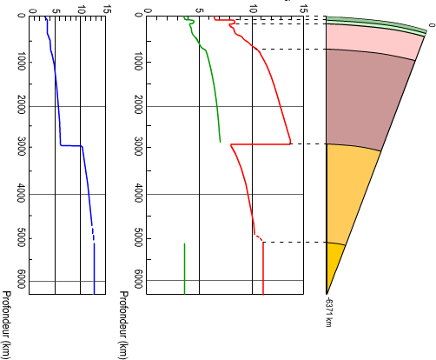
Densité Vitesse des ondes P et S Structure Légendes

BILAN FINAL
